ПРОБЛЕМЫ СОВРЕМЕННОСТИ В ДЕТСКОЙ И ПОДРОСТКОВОЙ ЛИТЕРАТУРЕ
Тема развода, новых членов семьи
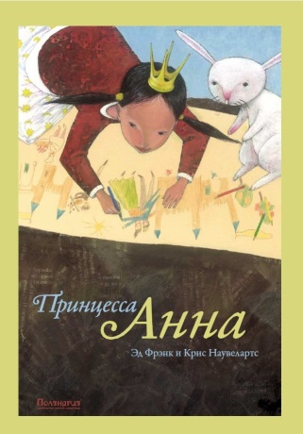 | Эд Френк, Крис Нуавелартс Принцесса Анна
Кристине Нестлингер
Само собой и вообще
Ульф Старк
Пусть танцуют белые медведи
Энн Файн
Пучеглазый
Доцук Д.
Я и мое чудовище
Малейко А.
Моя мама любит художника

Тема приемных детей
Михеева Т.
Легкие горы
Сабитова Д.
Где нет зимы
Сабитова Д.
Три твоих имени
Мари Од Мюрай
Oh, boy!

Тема экологии, охраны памятников
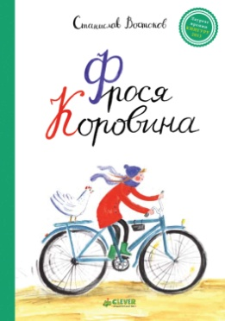 | Востоков С.  Фрося Коровина
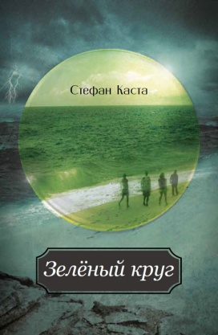 | Стефан Каста  Зеленый круг
Логинов М.В.
Ключи от города Антоновска

Тема толерантности к больным детям
Кузнецова Ю.
Выдуманный жучок
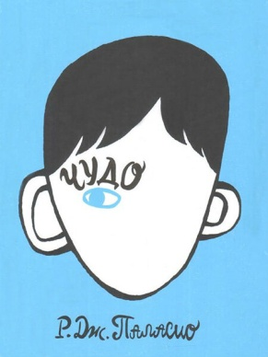 | Р. Дж. Паласио  Чудо
Шэрон Дрейпер
Привет, давай поговорим
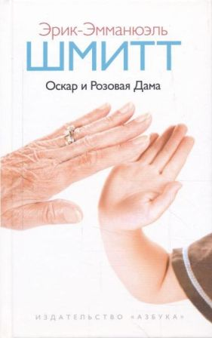 | Э.-Э. Шмитт  Оскар и Розовая Дама
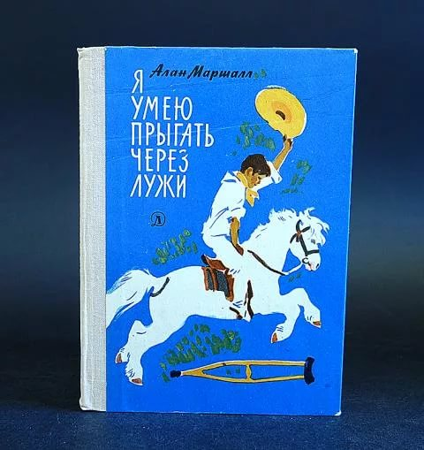 | Алан Маршалл  Я умею прыгать через лужи

Тема буллинга, школьной травли
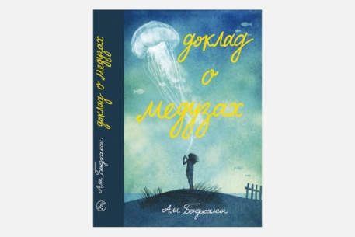 | Али Бенджамин  Доклад о медузах
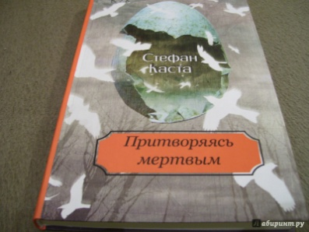 | Стефан Каста  Притворяясь мертвым
Анника Тор
Правда или последствия
Эндре Ланд Эриксен
Осторожно, Питбуль-Терье!

